|  |  |  |  |
| --- | --- | --- | --- |
|  | Nations Unies | ECE/TRANS/WP.11/2018/6 | |
| _unlogo | **Conseil économique et social** | | Distr. générale  29 juin 2018  Français  Original : anglais |

**Commission économique pour l’Europe**

Comité des transports intérieurs

**Groupe de travail du transport des denrées périssables**

**Soixante-quatorzième session**

Genève, 8-12 octobre 2018

Point 7 de l’ordre du jour provisoire

**Manuel ATP**

Manuel ATP : paragraphe 1.2 de l’ appendice 2   
de l’annexe 1

Communication des Gouvernements de l’Allemagne   
et du Royaume-Uni

Introduction

1. Lors de la soixante et onzième session du WP.11, le Royaume-Uni a présenté une proposition révisée visant à harmoniser la mesure de la surface extérieure des fourgons ainsi que les procès-verbaux d’essai correspondants (ECE/TRANS/WP.11/2015/2). Cette proposition a été adoptée.

2. À l’issue de la soixante-treizième session du WP 11, la proposition a été intégrée à la dernière version de l’accord ATP, en date du 6 janvier 2018. Par la suite, lors de la dernière réunion CERTE, organisée en Allemagne, il a été constaté que les équations proposées différaient de celles de la norme CEN. Les modifications qu’il est proposé d’apporter aux équations visent donc à faire concorder les normes de l’ATP avec celles du CEN.

3. L’Allemagne et le Royaume-Uni proposent de modifier les figures du paragraphe 1.2 dans le Manuel ATP comme suit :

Texte original

# Figure 1

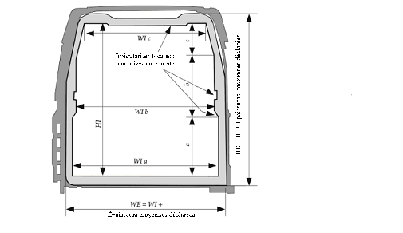

Épaisseurs moyennes déclarées (mm) <

HE = HI + Épaisseurs moyennes déclarées

Irrégularités locales : non prises en compte

Épaisseurs moyennes déclarées

# Figure 2

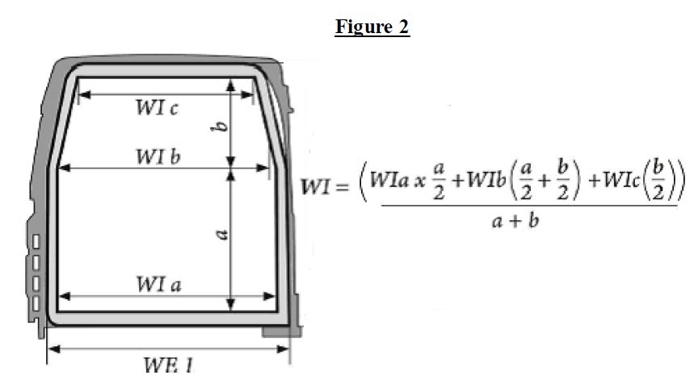

Figure 3

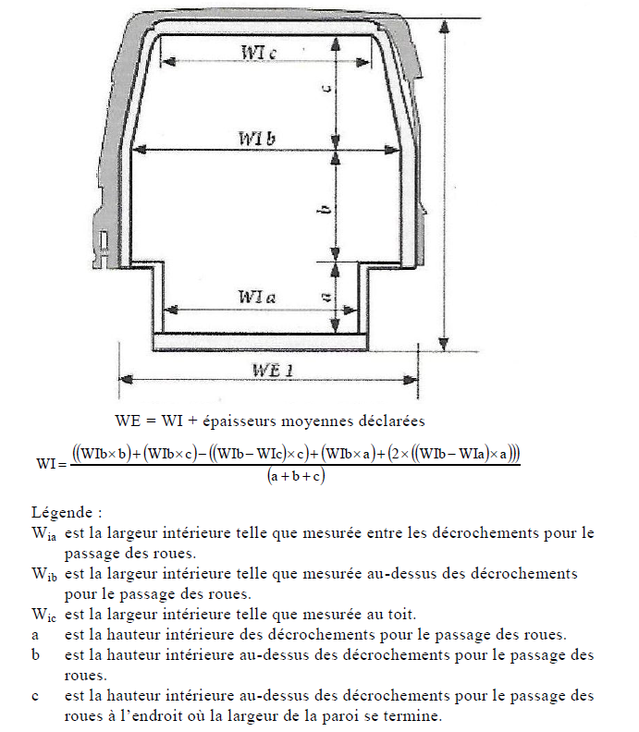

# Figure 4

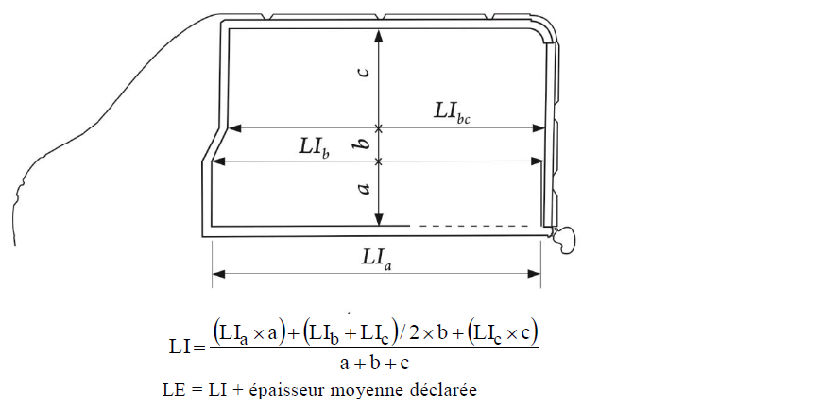

# Figure 5

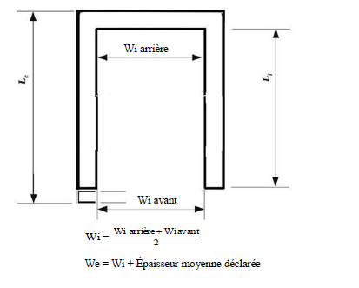

We = Wi + Épaisseurs moyennes déclarées x 2

$$Wi=\frac{Wi arrière+Wi avant }{2}$$

Proposition d’amendement

# Figure 1



Épaisseurs moyennes déclarées x 2

Épaisseurs moyennes déclarées (mm) <

HE = HI + Épaisseurs moyennes déclarées x 2

Irrégularités locales : non prises en compte

# Figure 2



Figure 3



WE = WI + Épaisseurs moyennes déclarées x 2

$$WI=\frac{WIa x a+WIb x b+\frac{WIb+WIc }{2} x c}{a+b+c}$$

# Figure 4



Épaisseurs moyennes déclarées x 2

# Figure 5



$$Wi=\frac{Wi arrière+Wi avant }{2}$$

We = Wi + Épaisseurs moyennes déclarées x 2

Incidences

4. La présente proposition n’aurait aucune incidence financière sur le secteur.